Leo el siguiente texto y respondo:

Todos los seres humanos tenemos cosas en común con otras personas, asi como también tenemos cosas que nos diferencian. Es importante ver lo bueno tanto en las similitudes como en las diferencias, y apreciar a todo el mundo tal y como es, aun así todos somos valiosos y tenemos los mismos derechos.

- Según el texto anterior
- todos los seres humanos somos iguales
- debemos respetarnos aunque seamos diferentes
- quien piensa distinto a mi no merece respeto
- ninguna de las anteriores

- leo el siguiente poema y respondo la siguiente pregunta:

A la mamá
Madre querida eres mi amor
toma estas flores de corazón
son las más bellas de mi jardín
y hoy te cantamos: ¡que seas feliz!

- El poema tiene 50 letras
- El poema tiene 97 letras
- El poema tiene 27 palabras
- El poema tiene 41 vocales

- Leo los siguiente nombre de números y los grafico al frente:
- Quinientos treinta y siete ( )
- Dos mil cuatrocientos veinte ( )
- Ciento cuarenta y cinco ( )

- Observo la siguiente planta, escribo sus respectivas partes y respondo:
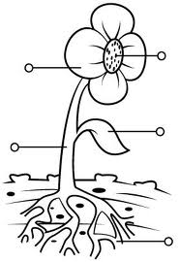

- Es función de las raíz:
- Absorber y transportar el alimento por el interior de la planta
- Permitir la reproducción de las plantas
- Sostener las ramas y hojas
- Todas las anteriores

- Observa la siguiente imagen y responde:
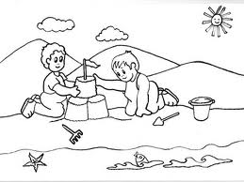
La ilustración anterior nos muestra:

- La contaminación del medio ambiente
- Un atardecer en la ciudad
- Una momento de juego en la arena
- Varias personas preparando una fiesta

